BREVET DE TECHNICIEN SUPÉRIEUR

ENVIRONNEMENT NUCLÉAIRE

SESSION 2022
______

Durée : 4 heures

Coefficient : 3
______

ÉPREUVE E4 :
Modélisation et choix techniques
en environnement nucléaire

SOUS-ÉPREUVE U4.2 :
Détermination et justification de choix techniques

CORRIGÉ

DOCUMENT RÉPONSE DR1 :

A 111 Ce choix est justifié car cette potence ne dépasse pas 30 kg et peut résister à 300 kg (CMU) de charge à soulever. Son bras de levier peut atteindre 2 m.

A 121
capacité | vitesses | ISO | corps | Masse palan
250 kg | 10 ou 2,5 m/mn | M4 | CR2 | 19,4 kg

A 122
Hauteur de montée | supplément | Masse linéique chaîne | Masse totale de la chaîne
24 m | 4 m | 0,37 kg/m | 10,36 kg

A123 Le palan est transportable car 19,4 + 10,36 = 29,76 kg < 30 kg.

A124 La potence peut supporter la charge totale car 170 kg + 29,8 kg < 300 kg.

A 131
H (mm) | x | h | L maxi (justifiez)
1220 | 374 | H-x-500 = 346 | L² = (1000/2)² + h² => L = 608 mm

A132 Lmini : ………. 500 / sin (40) = 778 mm …………….

A133 Pourquoi la rehausse : la rehausse permet d’utiliser plus de bras de levier hors de la rambarde et de laisser un meilleur passage.
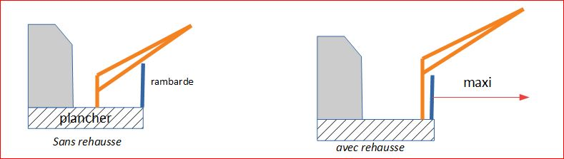

DOCUMENT RÉPONSE DR2 :

A 211
Distance d maxi (m) | Charge maxi (N) | Nbr de trous | diamètre | Entraxe E (m)
2 m | 3000 N | 4 | 20 mm | 0,25 m

A 221
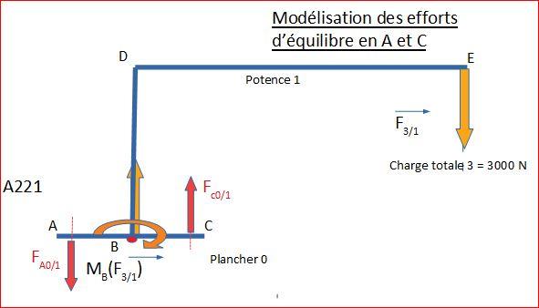
A222 Si AB = BC alors les
normes F_{A} et F_{c} sont : identiques.

A231
M_{B}(F_{3/1}) = …- (F_{3/1}….. x …DE ou d)…. = …- 3000… x …2…. = …(-) 6 000 Nm.

A241

M_{B}(F_{3/1}) + M_{B}(F_{A0/1}, F_{C0/1}) = 0

A242 6 000 = F_{A} x e = F_{A} x 0,25 => F_{A} = 6 000 / 0,25 = 24 000 N

A251
En A sont représentés en fait 2 trous ainsi qu’en C donc sur chaque point d’ancrage
il y aura F_{A}/2 N soit T_{0/1} = 12 000 N

DOCUMENT RÉPONSE DR3 :

A31
A311
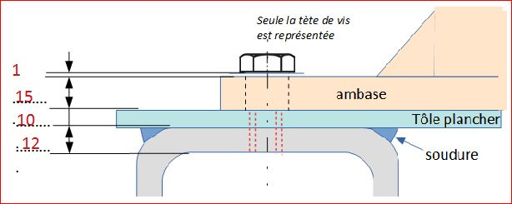
Embase

A312 implantation minimum de la vis M16 : 16 mm.
A313 taraudage dans : la tôle et le profilé. (voir dessin)

A314 longueur mini théorique vis = 1 + 15 + 16 = 32 mm.

Longueur mini proposée L = 35mm.
A315 désignation complète de la vis : vis DIN 931 (933) M16 x 40 (35), A4-70.

A316 largeur d’ouverture pour la clé de serrage : 24 mm.

A317 Calcul de la longueur de languette de la plaquette rabattu sur l’embase :

Longueur h de la plaquette moins distance entre un trou et le bord de l’embase soit :
32 – (300 – 250) / 2 = 32 – 25 = 7 mm.

A32
A321 limite élastique du matériau de la vis : Re = 450 N/mm².
A322 aire de la section de résistance (stress) de la vis : S = 157 mm².

A323 limite de l’effort en traction avant déformation : F_{maxvis} = 450 x 157 = 70650 N.
A324 validation : F_{maxvis} / T_{0/1/} = 70650 / 12000 = 5,9.

la vis supporte près de 6 fois plus par rapport à l’effort émis.
A325 couple de serrage maxi = 218 Nm (coeff frott = 0,3)

Partie B
Rénovation de l’éclairage (24 pts)

B111 Le luminaire a une puissance absorbée de 35 W.
I = P / (v x cos ϕ) I = 35 / (230 x 0.9) I = 0,17 A

B121 2 luminaires donc 2 x 35 W = 70 W I = P / (v x cos ϕ) I = 70 / (230 x 0.9)
I = 0,34 A
Un télérupteur 16 A est donc satisfaisant, le modèle bipolaire ITL en 230 V AC est le A9C30812.

B131 Calcul de l’intensité du courant délivré par les 4 luminaires : 4 x 35 W = 140 W I = P / (v x cos ϕ) I = 140 / (230 x 0.9) I = 0,68 A Le calibre du disjoncteur Q11 (partie puissance) doit avoir une valeur égale à 2 fois le courant nominal du circuit (d’après DT9). Nous pouvons donc choisir un disjoncteur bipolaire, courbe C de calibre compris entre 2A et 16A. La documentation technique (DT10) nous indique que Le calibre 10A disjoncteur A9F77210 2P IC60N 10 A courbe C peut correspondre aux besoins, la documentation indique que l’on peut utiliser jusqu’à 24 éclairages de 30 W avec un disjoncteur de 10 A.(les références A9F74202, A9F74203, A9F74204, A9F74206, A9F74210, A9F74216 sont possibles)

B132 Le télérupteur absorbe 19 VA soit I = S / V I = 19 / 230 I = 0.08 A soit 0,16 A pour les 2 télérupteurs.
Technologiquement, en raison de la section des câbles de 1,5mm² et du courant absorbée par les bobines des télérupteurs, on peut utiliser un disjoncteur de 16 A au maximum et au minimum de calibre 0,5 A. Le choix du disjoncteur Q12 de la partie commande est le A9F74270 2P courbe C., Le 10 A est très souvent utilisé pour ces applications d’éclairage et a pour référence A9F7720 2P IC60N 10A courbe C).

B133 La protection des courts circuits et des surcharges est assurée par les disjoncteurs magnéto-thermique Q11 et Q12.

B134 La protection des personnes est assurée par la mise à la terre des masses métalliques des éclairages (dans notre cas les éclairages sont de classe 2 donc pas besoin de les raccorder à la terre) et par l’interrupteur différentiel I1.

B141 DOCUMENT RÉPONSE DR4 :

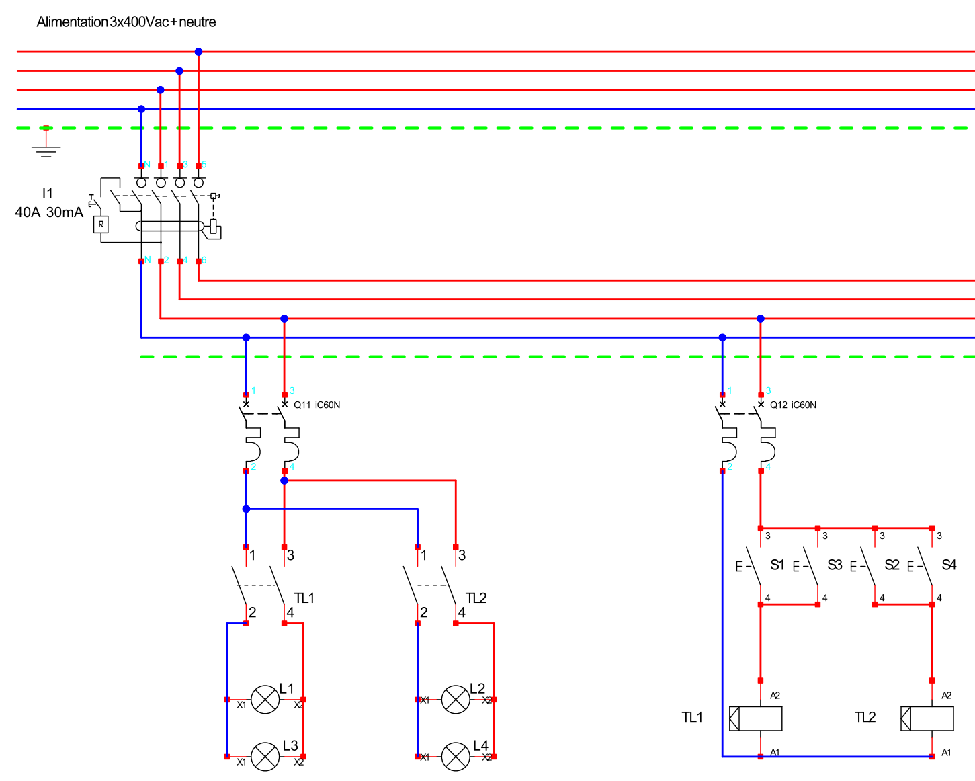

Rénovation de la ventilation (31 pts)

B211
5FU : ce sont les fusibles de type aM qui protègent contre les courts-circuits.

11JA : C’est un contacteur, il permet de fermer et ouvrir le circuit électrique en charge.

5XS : C’est un relais thermique, il assure la protection de l’équipement contre les surcharges.

B212 La puissance du moteur est de 4 kW, sa tension d’alimentation est de 400 V.

B221 Le ATV 320 est adapté à de la ventilation, il faut un ATV320U40N4B (car 4kW et 3x400V).

B222 Il faut un disjoncteur GV2L16. (car 4kW et 3x400V).

B223 Le disjoncteur assure la protection contre les courts-circuits accidentels, le sectionnement et la consignation (écrit dans le DT14).

B224 La protection contre les courts-circuits est assurée par le disjoncteur et la protection contre les surcharges est assurée par le variateur (écrit dans DT14).

B231 DOCUMENT RÉPONSE DR5 :

Circuit de ventilation de l'intérieur de la poutre du pont polaire.
